

**Атырау облысы әкімдігінің 2015 жылғы 11 қыркүйектегі № 284 "Өздігінен жүретін шағын көлемді кемелерді жүргізу құқығына куәліктер беру" мемлекеттік көрсетілетін қызмет регламентін бекіту туралы" қаулысына өзгерістер енгізу туралы**

***Күшін жойған***

Атырау облысы әкімдігінің 2019 жылғы 19 наурыздағы № 47 қаулысы. Атырау облысының Әділет департаментінде 2019 жылғы 26 наурызда № 4355 болып тіркелді. Күші жойылды - Атырау облысы әкімдігінің 2019 жылғы 25 желтоқсандағы № 304 (алғашқы ресми жарияланған күнінен кейін күнтізбелік он күн өткен соң қолданысқа енгізіледі) қаулысымен

      Ескерту. Күші жойылды - Атырау облысы әкімдігінің 25.12.2019 № 304 (алғашқы ресми жарияланған күнінен кейін күнтізбелік он күн өткен соң қолданысқа енгізіледі) қаулысымен.

      "Қазақстан Республикасындағы жергілікті мемлекеттік басқару және өзін-өзі басқару туралы" Қазақстан Республикасының 2001 жылғы 23 қаңтардағы Заңының 27, 37-баптарына, "Мемлекеттік көрсетілетін қызметтер туралы" Қазақстан Республикасының 2013 жылғы 15 сәуірдегі Заңының 16-бабының 3-тармағына және Қазақстан Республикасының 2016 жылғы 6 сәуірдегі "Құқықтық актілер туралы" Заңының 26-бабына сәйкес Атырау облысы әкімдігі ҚАУЛЫ ЕТЕДІ:

      1. Атырау облысы әкімдігінің 2015 жылғы 11 қыркүйектегі № 284 "Өздігінен жүретін шағын көлемді кемелерді жүргізу құқығына куәліктер беру" мемлекеттік көрсетілетін қызмет регламентін бекіту туралы" қаулысына (Нормативтік құқықтық актілерді мемлекеттік тіркеу тізілімінде № 3314 болып тіркелген, 2015 жылы 22 қазанда "Атырау" газетінде жарияланған) келесі өзгерістер енгізілсін:

      көрсетілген қаулымен бекітілген "Өздігінен жүретін шағын көлемді кемелерді жүргізу құқығына куәліктер беру" мемлекеттік көрсетілетін қызмет регламентінде:

      1) 3, 4-тармақтар келесі редакцияда мазмұндалсын:

      "3. Мемлекеттік қызметті көрсету нәтижесі – қағаз түріндегі өздігінен жүретін шағын көлемді кемелерді жүргізу құқығына арналған куәлігі, өздігінен жүретін шағын көлемді кемелерді жүргізу құқығына арналған куәліктің телнұсқасы не Қазақстан Республикасының Инвестициялар және даму министрінің 2015 жылғы 30 сәуірдегі №556 "Ішкі су көлігі саласында мемлекеттік көрсетілетін қызметтер стандарттарын бекіту туралы" бұйрығымен (Нормативтік құқықтық актілерді мемлекеттік тіркеу тізілімінде №11369 болып тіркелген) бекітілген "Өздігінен жүретін шағын көлемді кемелерді жүргізу құқығына куәліктер беру" мемлекеттік көрсетілетін қызмет стандартының (бұдан әрі - Стандарт) 10-тармағында көзделген жағдайларда және негіздер бойынша мемлекеттік қызмет көрсетуде құжаттарды қабылдаудан бас тарту туралы жазбаша дәлелді жауабы.

      Портал арқылы жүгінген кезде көрсетілетін қызметті алушының "жеке кабинетіне" мемлекеттік қызмет көрсету нәтижесін алу орны мен күні туралы хабарлама жолданады.

      4. Мемлекеттік қызметті көрсету бойынша рәсімді (іс-қимылды) бастау үшін негіз Стандарттың 1 немесе 2-қосымшаларына сәйкес нысан бойынша өтініш не көрсетілетін қызметті алушының электрондық цифрлық қолтаңбасымен (бұдан әрі - ЭЦҚ) немесе көрсетілетін қызметті алушының ұялы байланыс операторы берген абоненттік нөмірі тіркелген және порталдың есепке алу жазбасына қосылған жағдайда, бір реттік парольмен куәландырылған электрондық құжат нысанындағы электрондық сұрау салу болып табылады.";

      2) 5-тармағының 4), 5) және 6) тармақшалары келесі редакцияда мазмұндалсын:

      "4) көрсетілетін қызметті беруші бөлімінің қызметкері құжаттарды қарайды, олардың белгіленген талаптарға сәйкестігін тексеріп, мемлекеттік көрсетілетін қызмет нәтижесін көрсетілетін қызметті берушінің басшысына қол қоюға жолдайды куәлікті беру - емтиханды сәтті тапсырған кезден бастап - 3 (үш) жұмыс күні ішінде, куәліктің телнұсқасын беру - құжаттар топтамасын тапсырған кезден бастап - 2 (екі) жұмыс күні ішінде, бұрын берілген куәліктің қолданылу мерзімі өткен жағдайда куәлік беру – құжаттар топтамасын тапсырған кезден бастап - 3 (үш) жұмыс күні ішінде.

      Көрсетілетін қызметті беруші бөлімінің қызметкері құжаттарды алған кезден бастап 2 (екі) жұмыс күні ішінде ұсынылған құжаттардың толықтығын тексереді.

      Ұсынылған құжаттардың толық емес және (немесе) қолданылу мерзімі өтіп кеткен құжаттарды ұсыну фактісі анықталған жағдайларда, көрсетілетін қызметті беруші бөлімінің қызметкері көрсетілген мерзімдерде өтінішті одан әрі қарастырудан жазбаша дәлелді бас тарту дайындайды.

      5) көрсетілетін қызметті берушінің басшысы 30 (отыз) минут ішінде мемлекеттік көрсетілетін қызмет нәтижесіне қол қояды және оларды көрсетілетін қызметті берушінің кеңсесіне жолдайды;

      6) көрсетілетін қызметті берушінің кеңсе қызметкері 20 (жиырма) минут ішінде мемлекеттік көрсетілетін қызметтің нәтижесін шабарман арқылы Мемлекеттік корпорацияға не порталға жолдайды.";

      3) осы қаулының 1, 2-қосымшаларына сәйкес 1, 2-қосымшалары жаңа редакцияда мазмұндалсын.

      2. Осы қаулының орындалуын бақылау Атырау облысы әкімінің орынбасары Н.Б. Таубаевқа жүктелсін.

      3. Осы қаулы әділет органдарында мемлекеттік тіркелген күннен бастап күшіне енеді және ол алғашқы ресми жарияланған күнінен кейін күнтізбелік он күн өткен соң қолданысқа енгізіледі.

|  |  |
| --- | --- |
| *Облыс әкімі* | *Н. Ноғаев* |

|  |  |
| --- | --- |
|  | Атырау облысы әкімдігінің 2019 жылғы "19" наурыздағы № 47 қаулысына 1-қосымша |
|  | "Өздігінен жүретін шағын көлемдi кемелердi жүргізу құқығына куәлiктер беру" мемлекеттік көрсетілетін қызмет регламентіне 1-қосымша |

**Әрбір рәсімнің (іс-қимылдың) ұзақтығын көрсете отырып, құрылымдық бөлімшелердің (қызметкерлердің) арасындағы рәсімдердің (іс-қимылдардың) реттілігінің сипаттамасы**

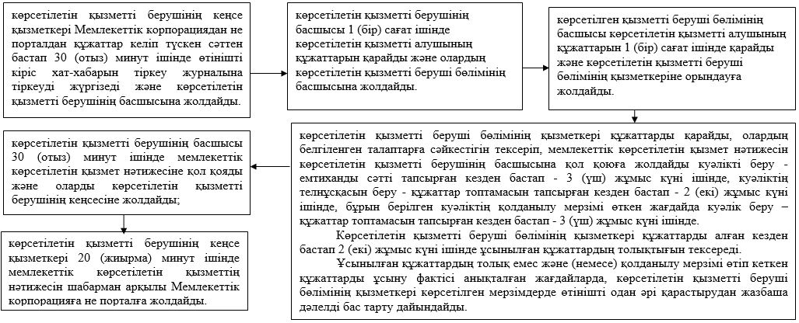

|  |  |
| --- | --- |
|  | Атырау облысы әкімдігінің 2019 жылғы "19" наурыздағы № 47 қаулысына 2-қосымша |
|  | "Өздігінен жүретін шағын көлемдi кемелердi жүргізу құқығына куәлiктер беру" мемлекеттік көрсетілетін қызмет регламентіне 2-қосымша |

**"Өздігінен жүретін шағын көлемдi кемелердi жүргізу құқығына куәлiктер беру" мемлекеттік қызмет көрсетудің бизнес-процестерінің анықтамалығы**

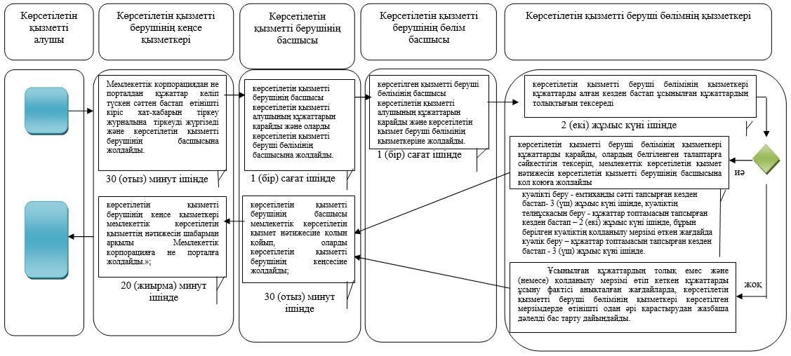

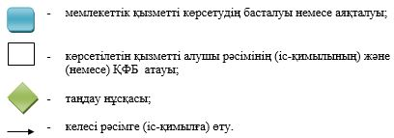

© 2012. Қазақстан Республикасы Әділет министрлігінің «Қазақстан Республикасының Заңнама және құқықтық ақпарат институты» ШЖҚ РМК